静待每一朵花开——记双流区2019年特殊教育研培活动
作者:周娟来源:九江小学发布时间:2019-11-13 13:15阅读次数:44

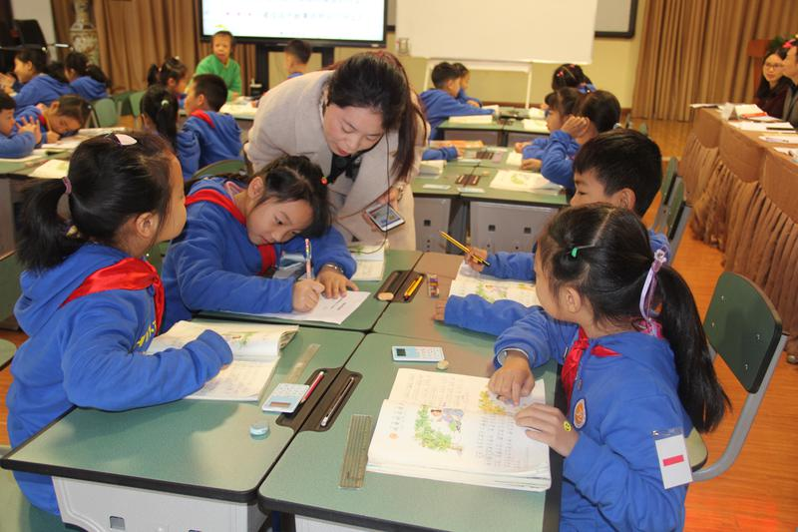
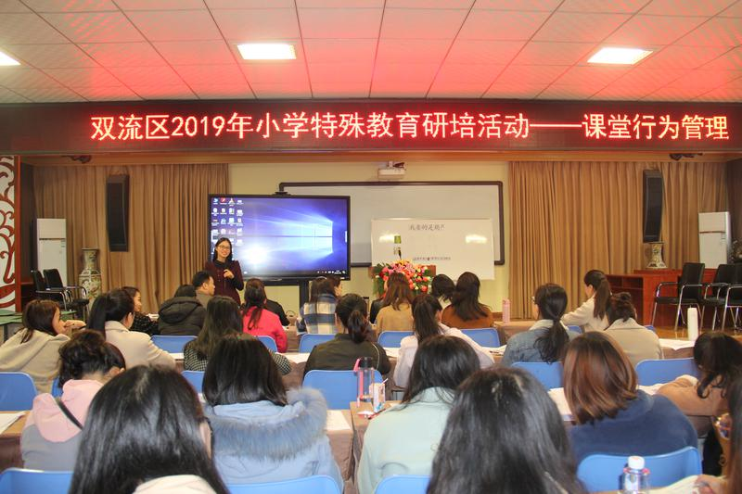
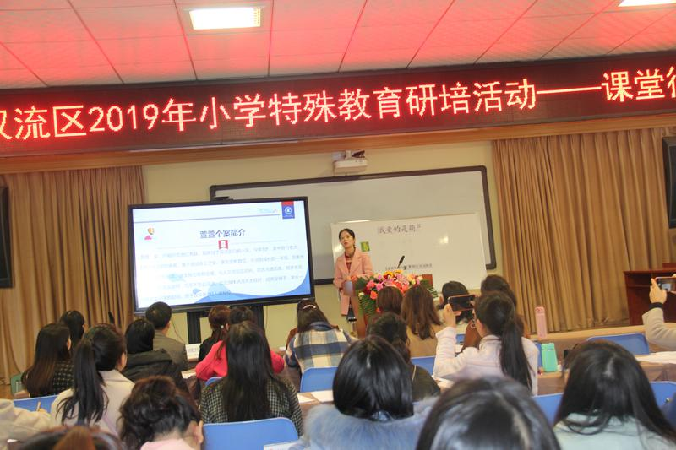
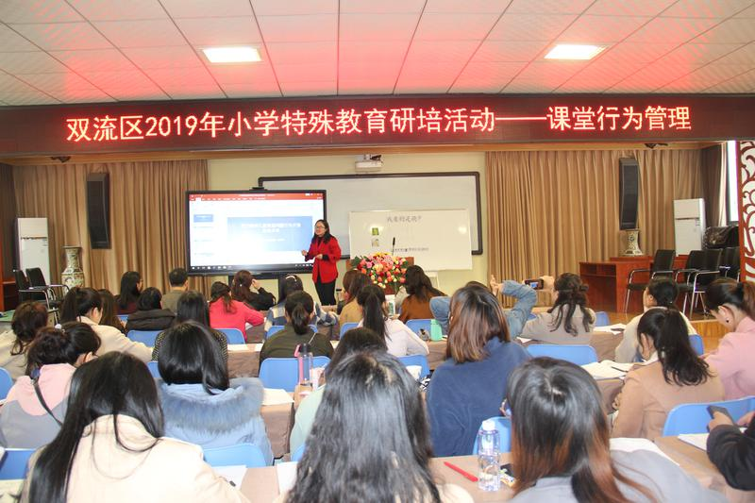
荷尽已无擎雨盖，菊残犹有傲霜枝。为了促进融合教育工作的进步，2019年11月12日，双流区2019年“特殊教育研培活动—课堂行为管理”活动在九江小学举行。宜宾市特殊教育学校、普通学校教师代表，双流区特殊教育研培员彭文平老师，九江小学校长乔秀平、双流区特殊教育学校、普通学校教师参加活动。
当天上午，活动在研培中心彭老师的主持下拉开了帷幕。活动初，全体参会人员针对本节课的随读生做了详细的个案讨论，并在微信群里进行交流。随后，周佳老师给大家带来了一节智慧课堂下的生动、活泼的语文课——《我要的是葫芦》。在周老师的耐心引导、悉心关注以及同伴的帮助下，上课班级的随班就读儿童不仅管理好了自己的行为，还积极地参与到课堂的识字、小组讨论、回答问题、朗读课文等环节中，随班就读儿童在活跃欢快的环境下和同学们一起参与了语文学习，会读并且能够初步理解课堂上的内容。课后，周佳老师对自己的课进行了设计意图的解说，听课教师就这堂课给予了肯定，特别是这节融合语文课体现了教师对随班就读儿童的关注，得到了听课老师们的一致好评，同时，也提出了一些建议。彭老师就本次课进行了点评，首先，对这节课给予了极大的肯定:教学设计非常用心，具有针对性及专业性，适合随班就读的学生特点，融合课能够让学生和谐融入课堂学习，充分利用同伴互助学习。接着，宜宾市翠屏区大运实验学校王校长也对学校融合教育的成果做出了肯定，特别是对于本次展示课中根据随读生实际情况，制定个性化的教学目标和通过现代化教育技术、课堂管理等方式让随读生参与课堂，融入课堂，使他们的身心得到了适应性发展给予了高度的肯定和赞扬。
接着，几位中心组的老师做经验分享。黄水小学的何丹老师为我们汇报了《智力障碍学生课堂行为管理》，胜利小学付永婷老师汇报了《肢残学生课堂行为支持》，西航实小唐霞老师汇报了《自闭症学生课堂行为干预》，特教校张春花老师汇报了《智力障碍学生积极行为支持》，精彩的汇报让我们受益匪浅，给我们随班就读工作打开了新的思路。
下午，来宾们一同参观了九江小学资源教室，进一步了解资源室的区域划分、教学资源、资料归档、蒙氏教具、沙盘教具等教学工具。参观结束，九江小学资源室负责老师蒋世萍做题为《汇家校合力，润九小新苗——九江小学融合教育下的家校共育》的专题讲座，对于随班就读孩子，我们如何与家长沟通，如何形成家校合力提出了许多教育策略，介绍了许多切实可行的家校沟通方式，蒋老师激情澎湃的讲座引起大家深入的思考。讲座结束后，在场老师们提出了自己的困惑及问题，针对随班就读工作进行了热烈的交流及探讨。所有老师都一致认为，不能落下每一个孩子，要用心关爱每一位孩子，努力把双流区的随班就读工作做得更好，推上一个新台阶！
本次活动围绕特殊教育实际情况，认真思考教师、家长能为特殊学生做什么，打开了家长心头之结，指明了教师教学的方向，使教师懂得了融合教育的理念，能对特殊儿童实行因人制宜、因地制宜、因时制宜地开展特殊教育工作。相信未来能为特殊儿童创造更公平、更有质量的教育环境，让每一个特殊儿童与普通孩子一起在同一片蓝天下享有公平而有质量的教育。让我们用爱心、耐心，静待每一朵花开。
（文：周娟 图：叶辉）

